INSTITUTO TECNOLÓGICO SUPERIOR DE ÉBANO
REPORTE DE PROYECTO – UNIDAD II
Clasificación de residuos sólidos con una red neuronal MLP (dataset TrashNet)
Materia: Visión por Computadora y Machine Learning
Carrera: Ingeniería en Sistemas Computacionales – Noveno semestre
Docente: MTI. José Refugio Ruiz García
Integrantes: Jessica Johena Zuñiga Delgado, Nayely Pérez Espinosa, Edgar Alfredo Reyes Estrada, Sandra Patricia Sosa Chávez
Números de control: 22ISC010, 22ISC018, 22ISC012, 22ISC014

Resumen y cumplimiento de criterios
Este reporte documenta la implementación de la Unidad II del proyecto: se preprocesó el dataset TrashNet seleccionado en la Unidad I, se diseñó y entrenó un perceptrón multicapa (MLP) como modelo baseline, se ajustaron hiperparámetros, se evaluó el modelo y se comparan opciones de despliegue en la nube. Todas las cifras provienen de una ejecución real del código adjunto (mlp_trashnet_windows.py / cuaderno de Colab).
Resultado principal: el baseline alcanzó una exactitud de 55.5 % sobre 380 imágenes de prueba (F1 macro de 0.53), frente al 16.7 % esperable al azar con seis clases. Es un resultado útil como punto de partida, pero limitado: el análisis de la sección 7 explica por qué y qué sigue.
Tabla 1. Criterios de la rúbrica y sección donde se cubren
Criterio | Sección | Estado
Preprocesamiento (redimensionado, normalización, codificación de etiquetas) | 1 | Cubierto
Arquitectura MLP, con justificación de capas y neuronas | 2 | Cubierto
Entrenamiento del baseline (épocas, pérdida, optimizador) | 3 | Cubierto
Ajuste de hiperparámetros (tasa de aprendizaje y tamaño de lote) y comparación | 4 | Cubierto
Prevención de sobreajuste (validación, early stopping, Dropout, L2) | 5 | Cubierto
Evaluación con métricas (exactitud, precisión, recall, F1, matriz de confusión) e interpretación | 6 | Cubierto
Limitaciones del baseline (errores comunes, clases con bajo desempeño) | 7 | Cubierto
Comparación de al menos dos opciones de despliegue en la nube | 8 | Cubierto (3 opciones)

1. Preprocesamiento del dataset
Se utilizó TrashNet (Yang y Thung, 2016) en su versión redimensionada: 2,527 imágenes en seis clases. Los conteos coinciden con los documentados en la Unidad I (cardboard 403, glass 501, metal 410, paper 594, plastic 482, trash 137).
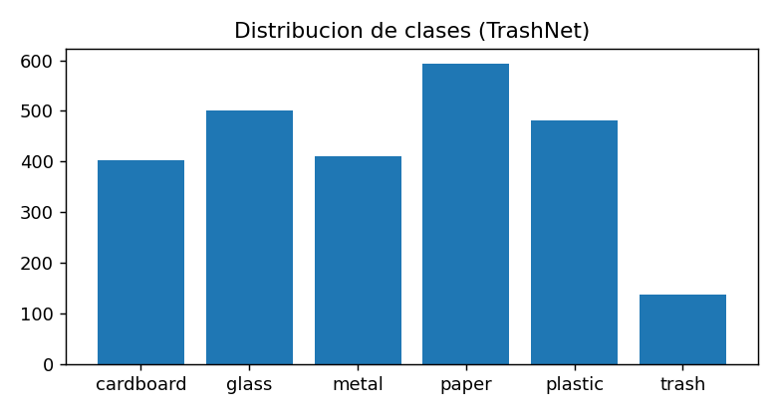
Figura 1. Distribución de imágenes por clase. La clase trash representa solo el 5.4 % del total.
Tabla 2. Pasos del preprocesamiento (pipeline de la Unidad I)
Paso | Operación | Justificación
Fase 1 | Lectura de la imagen con OpenCV | Ingesta del archivo JPG desde disco (o desde la cámara en la aplicación).
Fase 2 | Conversión BGR → RGB | OpenCV lee en BGR; se estandariza al orden RGB que usan los modelos.
Fase 3 | Redimensionado a 224×224 (interpolación de área) | Tamaño fijo especificado en el requisito RF-02.
Fase 4 | Normalización a [0, 1] (÷255) | Escala los píxeles a un rango estable para el entrenamiento.
Reducción | Reducción a 32×32 y aplanado a 3,072 valores | Un MLP exige un vector de entrada; con 224×224×3 serían 150,528 entradas y más de 38 millones de pesos solo en la primera capa, inviable y propenso a sobreajuste con ~1,800 imágenes.
Estandarización | Media 0 y desviación 1 por píxel, calculadas solo con entrenamiento | Corrige un fallo observado (ver abajo). Usar solo estadísticas de entrenamiento evita filtrar información de validación y prueba.
Etiquetas | LabelEncoder: cardboard=0, glass=1, metal=2, paper=3, plastic=4, trash=5 | Codifica las clases como enteros para la pérdida sparse_categorical_crossentropy.

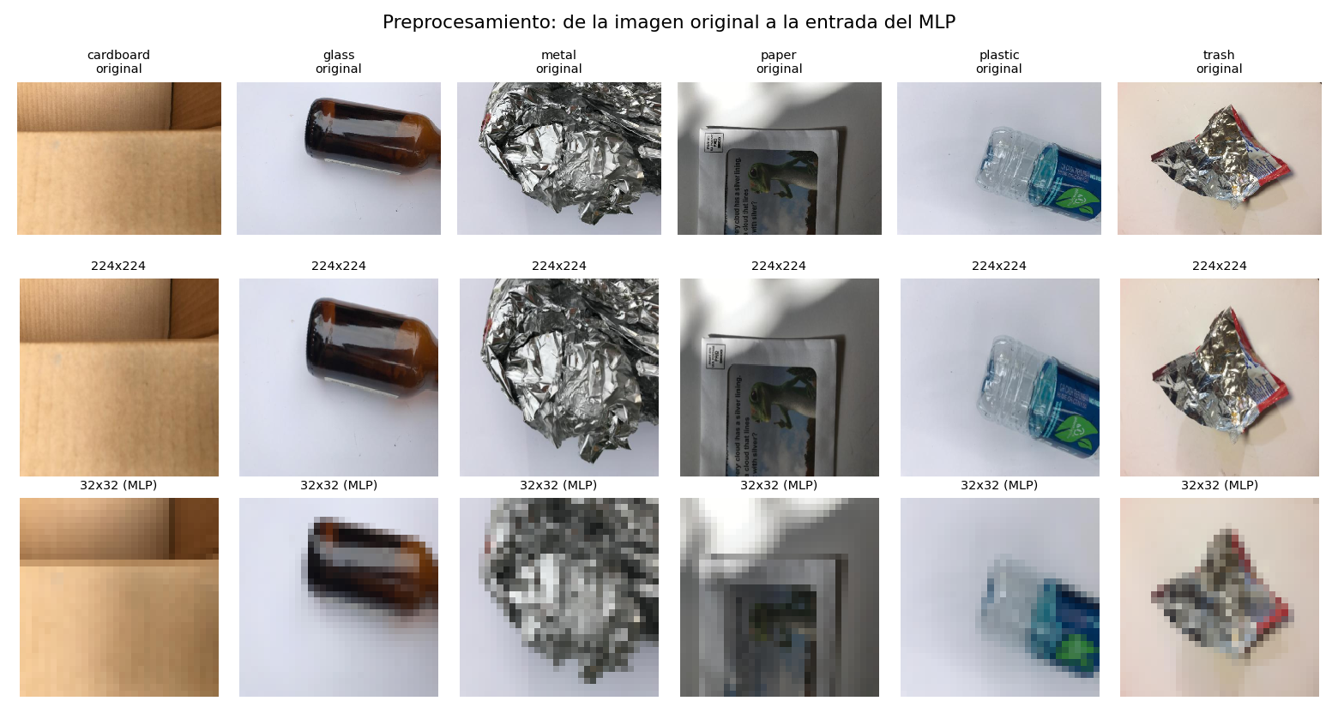
Figura 2. Una imagen por clase: original, 224×224 y la versión 32×32 que recibe el MLP.

Partición y desbalance de clases
Se dividió el dataset de forma estratificada (misma proporción de clases en cada subconjunto) y con semilla fija (42): 1,768 imágenes para entrenamiento (70 %), 379 para validación (15 %) y 380 para prueba (15 %). Para compensar el desbalance se calcularon pesos por clase con el criterio balanceado: trash pesa 3.07, paper 0.71, glass 0.84, plastic 0.87, cardboard 1.04 y metal 1.03, de modo que los errores en la clase minoritaria penalizan más durante el entrenamiento.
Hallazgo durante la implementación. En una primera corrida sin estandarizar (solo con valores en [0, 1]) el modelo colapsó: predecía siempre la clase trash y obtuvo 5.3 % de exactitud en prueba. Al estandarizar las entradas con las estadísticas del entrenamiento, el mismo modelo aprendió con normalidad. Esto ilustra por qué la normalización a [0, 1] por sí sola puede no ser suficiente para un MLP.

2. Diseño de la arquitectura (MLP)
Tabla 3. Arquitectura del MLP
# | Capa | Forma de salida | Parámetros | Función / propósito
1 | Entrada (imagen aplanada) | 3,072 | 0 | 32×32×3 valores estandarizados
2 | Dense + ReLU (L2 = 1e-4) | 256 | 786,688 | Extrae combinaciones de color y textura
3 | Dropout (0.3) | 256 | 0 | Regularización
4 | Dense + ReLU (L2 = 1e-4) | 128 | 32,896 | Comprime la representación
5 | Dropout (0.3) | 128 | 0 | Regularización
6 | Dense + Softmax | 6 | 774 | Probabilidad por clase
 | Total |  | 820,358

Justificación
- Dos capas ocultas. Con solo 1,768 imágenes de entrenamiento, una red más profunda aumenta el riesgo de memorizar. Dos capas permiten combinar características no lineales sin un costo de parámetros excesivo.
- 256 y 128 neuronas (reducción gradual). La primera capa debe condensar 3,072 entradas; 256 neuronas la reducen unas 12 veces conservando capacidad. La segunda (128) estrecha la representación hacia las 6 clases. El patrón decreciente es una práctica habitual para evitar cuellos de botella abruptos.
- ReLU en las capas ocultas. Es sencilla, evita el desvanecimiento del gradiente y entrena rápido.
- Softmax con 6 salidas. Las clases son mutuamente excluyentes; softmax produce una distribución de probabilidad, y su valor máximo es la métrica de confianza que exigen RF-04 y RF-05.
- Dropout 0.3 y L2 de 1e-4. La primera capa concentra el 96 % de los parámetros, por lo que es donde más se necesita regularizar.
Nota: el número de capas y neuronas se fijó por criterio de diseño y se comparó solo en términos de tasa de aprendizaje y tamaño de lote; no se exploraron otras profundidades, por lo que esta arquitectura no está demostrada como óptima.

3. Entrenamiento del modelo baseline
Tabla 4. Configuración del entrenamiento baseline
Parámetro | Valor
Optimizador | Adam, tasa de aprendizaje 1e-3
Función de pérdida | sparse_categorical_crossentropy (etiquetas enteras, salida softmax)
Métrica de seguimiento | Exactitud (accuracy)
Tamaño de lote | 32
Épocas | Máximo 40; el entrenamiento se detuvo en la época 18 por early stopping
Early stopping | Monitorea val_loss, paciencia de 6 épocas, restaura los mejores pesos
Pesos por clase | Balanceados (trash = 3.07)
Semilla | 42 (partición y pesos iniciales)
Entorno | Python, TensorFlow/Keras, OpenCV y scikit-learn; CPU

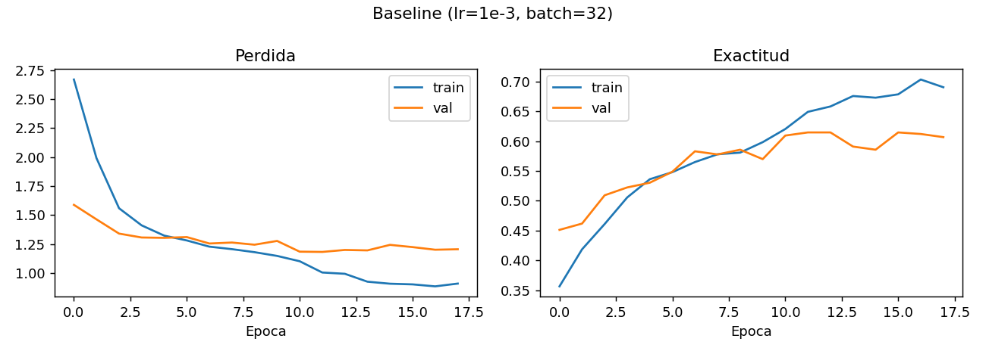
Figura 3. Curvas de pérdida y exactitud del baseline (entrenamiento y validación).
La pérdida de entrenamiento sigue bajando mientras la de validación se estabiliza y luego deja de mejorar, que es la señal clásica de sobreajuste moderado; el early stopping detiene el entrenamiento y recupera los pesos del mejor punto de validación. El baseline alcanzó 61.5 % de exactitud máxima en validación.

4. Ajuste de hiperparámetros
Se ajustaron dos hiperparámetros, uno a la vez. Primero la tasa de aprendizaje, con lote 32; después el tamaño de lote, usando la tasa con menor pérdida de validación (1e-4). Cada configuración se entrenó una sola vez con la misma semilla.
Tabla 5. Efecto de la tasa de aprendizaje (lote = 32)
Tasa de aprendizaje | Épocas | Exactitud val. | Pérdida val. | Exactitud prueba
1e-2 | 18 | 25.1 % | 1.809 | 13.7 %
1e-3 (baseline) | 18 | 61.5 % | 1.181 | 55.5 %
1e-4 | 28 | 63.9 % | 1.117 | 55.5 %

Tabla 6. Efecto del tamaño de lote (tasa de aprendizaje = 1e-4)
Tamaño de lote | Épocas | Exactitud val. | Pérdida val. | Exactitud prueba
16 | 17 | 60.4 % | 1.205 | 54.2 %
32 | 28 | 63.9 % | 1.117 | 55.5 %
64 | 39 | 62.5 % | 1.155 | 58.2 %

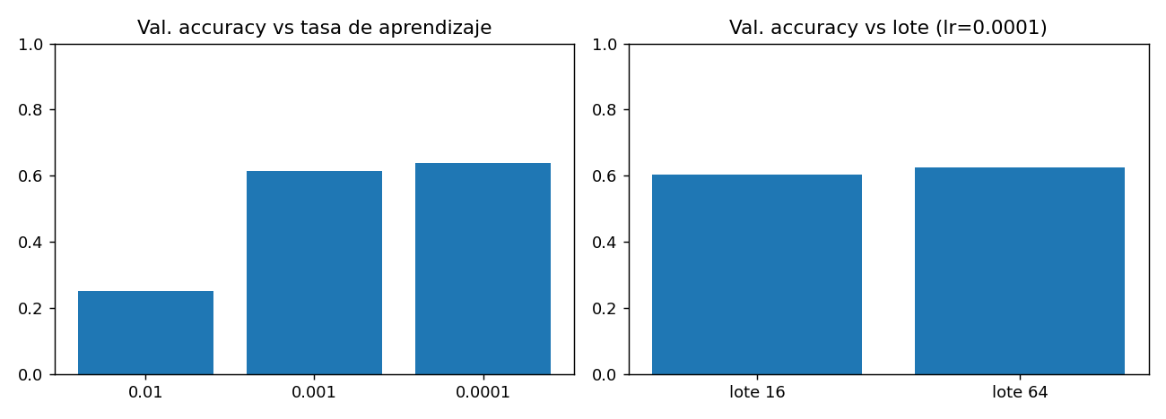
Figura 4. Exactitud de validación según la tasa de aprendizaje y el tamaño de lote.

Interpretación
- Tasa de aprendizaje. Con 1e-2 la red no converge (13.7 % en prueba, por debajo del azar); probablemente el paso es demasiado grande para Adam sobre 820 mil parámetros (no se investigó otra causa). Entre 1e-3 y 1e-4 la diferencia es pequeña: 1e-4 logra menor pérdida de validación (1.117 frente a 1.181) y entrena más épocas con una curva más suave, pero ambos obtienen 55.5 % en prueba.
- Tamaño de lote. El lote 64 obtuvo la mejor exactitud de prueba (58.2 %), unos 10 aciertos más que el lote 32 sobre 380 imágenes; el lote 16 fue ligeramente peor.
- Cautela estadística. Con 380 imágenes de prueba, el margen de error aproximado de una exactitud cercana al 56 % es de ±5 puntos porcentuales. Las diferencias de 1 a 3 puntos entre configuraciones no son concluyentes, y cada una se entrenó una sola vez. La conclusión sólida es que 1e-2 es inadecuada y que el resto de configuraciones rinde de forma similar.

5. Prevención de sobreajuste
Se aplicaron cuatro prácticas combinadas:
- Conjunto de validación independiente (15 %), usado para monitorear el entrenamiento y para elegir hiperparámetros, de modo que el conjunto de prueba solo se usa al final.
- Early stopping sobre la pérdida de validación (paciencia 6), con restauración de los mejores pesos; evita entrenar las 40 épocas completas.
- Dropout (0.3) en ambas capas ocultas.
- Regularización L2 (1e-4) en los pesos de las capas densas.
Aun así, persiste una brecha entre entrenamiento y validación (Figura 3): la exactitud de entrenamiento supera a la de validación, lo cual es esperable en un MLP sobre píxeles con pocos datos. No se aplicó aumento de datos (Data Augmentation) en este baseline, aunque la Unidad I lo contempla; es una de las mejoras pendientes.

6. Evaluación del baseline
Exactitud global en prueba: 55.5 % (211 de 380 imágenes correctas). F1 macro: 0.53; F1 ponderado: 0.56.
Tabla 7. Métricas por clase en el conjunto de prueba (baseline)
Clase | Precisión | Recall | F1 | Imágenes de prueba
cardboard (cartón) | 0.72 | 0.60 | 0.65 | 60
glass (vidrio) | 0.47 | 0.38 | 0.42 | 76
metal | 0.46 | 0.47 | 0.46 | 62
paper (papel) | 0.68 | 0.75 | 0.72 | 89
plastic (plástico) | 0.60 | 0.55 | 0.57 | 73
trash (basura general) | 0.25 | 0.50 | 0.33 | 20

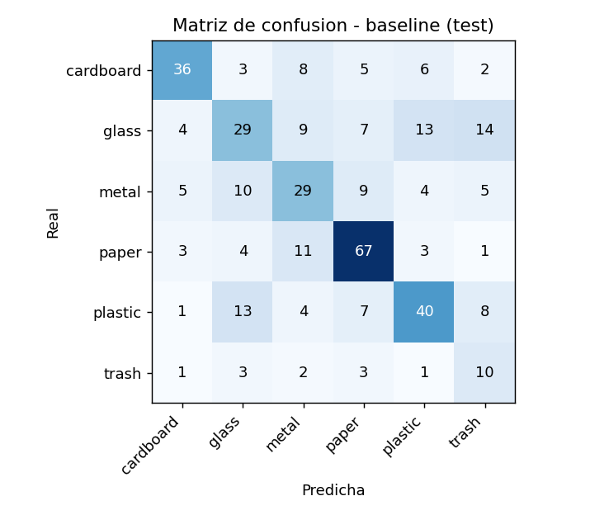
Figura 5. Matriz de confusión del baseline (filas: clase real; columnas: clase predicha).
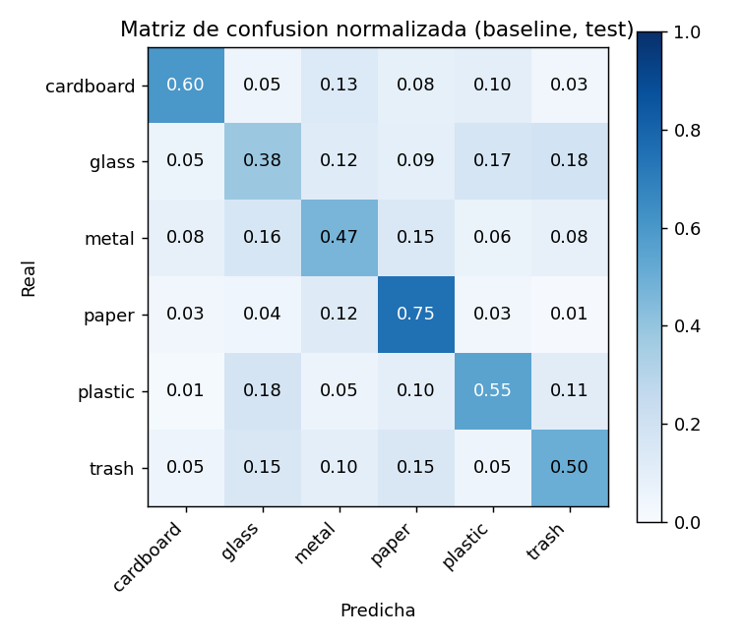
Figura 6. Matriz de confusión normalizada por fila (equivale al recall de cada clase).

Interpretación
- Mejores clases: papel y cartón. Papel tiene el mejor F1 (0.72) y cartón el de mayor precisión (0.72). Tienen color y textura relativamente distintivos (blancos y marrones uniformes).
- Clases débiles: vidrio, metal y trash. Vidrio y metal rondan F1 de 0.42 a 0.46; trash tiene el menor (0.33).
- Trash: recall alto, precisión baja. Con solo 20 imágenes de prueba, el modelo acertó 10 (recall 0.50), pero predijo trash en 40 ocasiones, así que solo 1 de cada 4 alertas es correcta (precisión 0.25). El peso de clase de 3.07 aumenta la sensibilidad hacia esta clase a costa de falsas alarmas.
La exactitud (55.5 %) supera con claridad el azar (16.7 %), por lo que el modelo sí aprendió información visual útil, aunque no es suficiente para un uso confiable sin supervisión.

7. Limitaciones del modelo baseline

7.1 Errores más comunes
Tabla 8. Confusiones más frecuentes (conteo en el conjunto de prueba)
Clase real | Predicha como | Casos | Posible causa
glass | trash | 14 | Objetos de vidrio sucios o fragmentados parecen basura
glass | plastic | 13 | Botellas transparentes con formas y reflejos similares
plastic | glass | 13 | Misma ambigüedad óptica en sentido inverso
metal | glass | 10 | Superficies brillantes con reflejos de luz
paper | metal | 11 | Papel arrugado cuyo aspecto se parece al papel aluminio
glass | metal | 9 | Reflejos y brillo

Estas confusiones coinciden con la ambigüedad óptica que describe la Unidad I (reflejos y transparencia entre plástico y vidrio). Las causas de la tabla son hipótesis razonables basadas en las clases involucradas; no se verificaron inspeccionando imagen por imagen.

7.2 Limitaciones del modelo y del enfoque
- El MLP ignora la estructura espacial. Al aplanar la imagen, un objeto desplazado unos píxeles produce una entrada muy distinta; no hay invariancia a traslación, rotación o escala.
- Baja resolución. A 32×32 se pierden texturas finas (arrugas, etiquetas, rugosidad) que ayudan a distinguir metal, vidrio y plástico.
- Dataset pequeño y poco realista. Aproximadamente 2,500 imágenes con fondo claro y objeto centrado. En una cámara real (manos, fondos desordenados, luz variable) se espera un desempeño inferior; esta limitación ya estaba identificada en la Unidad I y no se ha resuelto.
- Desbalance. La clase trash tiene 137 imágenes (5.4 %); los pesos de clase ayudan, pero no sustituyen más datos.
- Sin aumento de datos. No se aplicó en este baseline.
- Confianza no calibrada. Las probabilidades de softmax no son probabilidades reales de acierto; el umbral de 60 % (RF-05) debería validarse con datos reales. En pruebas informales con imágenes del propio dataset, varias predicciones quedaron por debajo de ese umbral y se reportaron como inciertas.
- Evaluación limitada. Una sola partición y una sola semilla; los resultados varían unos puntos entre ejecuciones, y el conjunto de prueba es pequeño para la clase trash (20 imágenes).

7.3 Mejoras propuestas
- Reemplazar el MLP por una CNN o por transferencia de aprendizaje (por ejemplo MobileNetV2 preentrenada), que conserva la estructura espacial y suele mejorar de forma sustancial este tipo de tarea.
- Aplicar aumento de datos (giros, rotaciones, brillo) y agregar imágenes con contexto real.
- Usar mayor resolución (64×64 o 224×224 en una CNN) y validación cruzada para reportar resultados más estables.
- Calibrar las probabilidades y ajustar el umbral de incertidumbre con datos reales.

8. Despliegue en la nube: comparación de opciones
La solución planteada en la Unidad I es una aplicación móvil o web que envía la foto a un servidor en Python (FastAPI o Flask). Se compararon tres servicios de contenedores sin servidor, uno por proveedor, porque ese modelo encaja con una carga esporádica (un estudiante que fotografía un residuo de vez en cuando) y con un presupuesto académico. Los datos de precios y límites se consultaron en octubre de 2026 en páginas oficiales y de terceros; deben verificarse en las páginas oficiales antes de contratar.
Tabla 9. Comparación de opciones de despliegue
Criterio | Google Cloud Run | AWS Lambda (imagen de contenedor) | Azure Container Apps (plan Consumo)
Modelo | Contenedor administrado; escala automática | Función por evento empaquetada como imagen en Amazon ECR | Contenedor administrado; escala por solicitudes o eventos
Escala a cero | Sí; se cobra solo por uso | Sí; se cobra por invocación | Sí; sin cargo de uso cuando está en cero
Capa gratuita mensual | Hasta 2 millones de solicitudes; 180,000 vCPU-s y 360,000 GiB-s (facturación por solicitud). Crédito de $300 para cuentas nuevas | 1 millón de solicitudes y 400,000 GB-s; ECR cobra almacenamiento (≈$0.10/GB-mes) | 180,000 vCPU-s, 360,000 GiB-s y 2 millones de solicitudes por suscripción
Empaquetado | Cualquier contenedor Docker (FastAPI directo) | Imagen hasta 10 GB; requiere adaptar el código al formato de Lambda o usar un adaptador | Cualquier contenedor Docker (FastAPI directo)
Arranque en frío | Segundos si carga TensorFlow; mitigable con una instancia mínima | Del orden de segundos con imágenes de contenedor | Similar; mitigable con réplica mínima
Complejidad para el equipo | Baja: un comando de despliegue desde el contenedor | Media: ECR, rol IAM y adaptación del manejador | Media: grupo de recursos, entorno y registro

Recomendación: Google Cloud Run
- Encaja con la arquitectura de la Unidad I. Se despliega el mismo contenedor con FastAPI y el modelo, sin reescribir el código para un formato de funciones.
- Costo cercano a cero para el proyecto. Escala a cero y su capa gratuita cubre con holgura el volumen de un proyecto escolar o piloto.
- Privacidad (RNF-03). El servicio puede ser sin estado: la imagen se procesa en memoria y no se almacena.
- Menor fricción. Es la opción con menos pasos de configuración de las tres.

Riesgos y cómo manejarlos
- Latencia (RNF-01, menos de 1.5 s). El modelo infiere en milisegundos, pero el primer arranque en frío con TensorFlow puede tardar varios segundos. Opciones: mantener una instancia mínima (con costo), o exportar el modelo a TensorFlow Lite o ONNX para una imagen más ligera y un arranque más rápido. Esta latencia no se midió en este trabajo.
- Tamaño de la imagen. TensorFlow completo genera contenedores de más de un gigabyte; un runtime ligero reduce el tamaño y el arranque.
- Calidad del modelo. Desplegar este baseline (55.5 % de exactitud) serviría como prototipo, no como producto; la mejora principal sigue siendo el modelo (sección 7.3).

Esquema de despliegue
- Guardar el modelo (.keras) y los valores de preprocesamiento (media y desviación) en el contenedor.
- Crear una API con FastAPI: endpoint POST /clasificar que recibe la imagen, aplica el mismo preprocesamiento y devuelve clase, confianza y contenedor sugerido.
- Construir la imagen Docker y desplegarla en Cloud Run con acceso HTTPS.
- Conectar la aplicación móvil o PWA al endpoint.
Este esquema es una propuesta de diseño; no se desplegó en la nube como parte de esta entrega.

9. Conclusiones
Se completó el flujo de la Unidad II: preprocesamiento, diseño e implementación de un MLP, entrenamiento de un baseline, ajuste de la tasa de aprendizaje y del tamaño de lote, prevención de sobreajuste y evaluación con métricas por clase. El baseline logra 55.5 % de exactitud en prueba, claramente superior al azar pero insuficiente para un uso autónomo, con mejor desempeño en papel y cartón y peor en vidrio, metal y basura general.
El hallazgo metodológico más importante fue la necesidad de estandarizar las entradas: sin ello el modelo colapsó. En cuanto al ajuste, solo la tasa de aprendizaje de 1e-2 resultó claramente inadecuada; las demás diferencias caen dentro del margen de error del conjunto de prueba. La siguiente etapa lógica es una CNN con transferencia de aprendizaje y aumento de datos, y desplegarla en Google Cloud Run como servicio sin estado.

Referencias
Yang, M., & Thung, G. (2016). Classification of trash for recyclability status [Dataset]. Stanford University CS229 Project Report. https://github.com/garythung/trashnet
Google Cloud. (s. f.). Serverless computing: Cloud Run pricing. https://cloud.google.com/serverless
Cloudchipr. (2025). Google Cloud Run pricing: A comprehensive guide. https://cloudchipr.com/blog/cloud-run-pricing
Pulumi. (s. f.). Running container images in AWS Lambda. https://www.pulumi.com/blog/aws-lambda-container-support/
Dashbird. (s. f.). AWS Lambda free tier: Where are the limits? https://dashbird.io/blog/aws-lambda-pricing-model-explained
Microsoft. (s. f.). Azure Container Apps pricing. https://azure.microsoft.com/pricing/details/container-apps/

